上海应用技术大学实验报告

课程名称 大数据与数据挖掘 实验名称 实验六 基于划分的聚类算法综合实验
姓 名 黄瑞 专业 人工智能 班级 21104502 学号 2110450219 组别 无
同 组 者 无 指导教师 王辉 日期 11.09 成绩 合格

1 实验目的及要求
基于划分聚类方法的基本思想是，给定一个n个样本的数据库，划分方法将数据划分为k个划分（k<=n），每个划分表示一个簇，同时满足：（1）每个簇至少包含一个样本；（2）每个样本必须属于且仅属于一个簇。
理解聚类的概念，掌握基于划分的聚类方法，编制程序实现基于划分的聚类。

2 实验内容说明
(1). 编制程序实现基于划分的聚类，分别用K-Means聚类算法、小批量K均值聚类算法（MiniBatchKMeans ）进行聚类，并根据聚类结果进行分析。
(2). 实验环境：WINDOWS10+Python

3 实验步骤
3.1编制程序进行聚类
Scikit-learn模块提供了k均值聚类算法，其函数原型如下：
sklearn.cluster.KMeans(n_clusters=8, init='k-means++', n_init=10, max_iter=300,
tol=0.0001, precompute_distances='auto', verbose=0, random_state=None, copy_x=True,
n_jobs=1, algorithm='auto')
其主要参数为：
1）n_clusters：类别数量，即k值。数据类型为整型，若不指定该参数值，则自动使用默认参数值8。
2）init：初始聚类中心的选择方法。数据类型为字符串型，若不指定该参数值，则自动使用默认参数值k-means++。其可选参数如下：
random：随机从数据中选择k个样本作为初始聚类中心。
ndarray：指定初始聚类中心，传入一个k行的数组，其中每一行是一个被选定作为初始聚类中心的样本。
k-means++：使用随机方法选取第一个初始聚类中心，在选取了n个（0<n<k）初始聚类中心后，距离前n个聚类中心越远的点会有更高的概率被选为第n+1个初始聚类中心。
3）n_init：使用不同初始聚类中心运行算法的次数。数据类型为整型，若不指定该参数值，则自动使用默认参数值10，即使用不同的初始聚类中心运行算法10次，从中选择最好的聚类结果。由于k均值算法的结果受初始值影响较大，因此从多次运行结果中取最好的结果可以提升聚类质量。
4）max_iter：指定单轮k均值算法中的最大迭代次数，到达最大迭代次数以后算法自动终止。数据类型为整型，若不指定该参数值，则自动使用默认值300。
5）tol：最小容忍误差，当误差小于该值就会结束选代，数据类型为浮点型。若不指定该参数值，则自动使用默认值0.0001。
6）precompute_distances：是否需要提前计算样本之间的距离。数据类型为字符串型，若不指定该参数值，则自动使用默认参数值auto。其可选值如下：
auto：当样本数×质心数>12兆的时候，就不会提前进行计算。
true：总是提前计算。
false：总是不提前计算。
7）verbose：是否输出日志，数据类型为整型。其可选值如下：
0：不输出日志信息。
1：每隔一段时间输出一次日志信息。
大于1：输出日志信息更频繁。
8）random_state：用于设置随机数产生的方式。数据类型可以为整型、RandomState实例或None。若不指定该参数值，则自动使用默认值None。若设置为整形值，则该值会被作为随机数发生器的种子。若设置为None则使用numpy_random作为随机数发生器。
9）copy_x：是否创建副本，在提前计算距离的情况下才生效。数据类型为布尔型，若不指定该参数值，则自动使用默认值True，即在源数据的副本上提前计算距离，而不会修改源数据；若设置为False，则会修改源数据用于节省内存。
10）n_jobs：进行并行化计算所使用的线程数量，数据类型为整型。若不指定该参数值，则自动使用默认值1。若设置为-1，则表示使用所有可用线程。此参数与上文中的n_init参数对应，设置多线程后，n_init设置的使用不同初始聚类中心运行算法的次数，会被并行的执行。
11）algorithm：核心算法的选择。数据类型为字符串型，若不指定该参数值，则自动使用默认值auto。其可选值如下：
full表示使用普通k均值算法。
elkan则使用elkan k均值算法。
auto则会根据数据样本的稀疏性（稀疏一般指含有大量缺失值）来选择核心算法。如果数据是稠密的， 就选择elkan，否则使用full。
K-Means聚类算法实验参考
采用K均值聚类算法对亚洲男足20强国家队进行聚类：
国家 | 2019年国际排名 | 2018世界杯 | 2015亚洲杯
中国 | 73 | 40 | 7
日本 | 60 | 15 | 5
韩国 | 61 | 19 | 2
伊朗 | 34 | 18 | 6
沙特 | 67 | 26 | 10
伊拉克 | 91 | 40 | 4
卡塔尔 | 101 | 40 | 13
阿联酋 | 81 | 40 | 6
乌兹别克斯坦 | 88 | 40 | 8
泰国 | 122 | 40 | 17
越南 | 102 | 50 | 17
阿曼 | 87 | 50 | 12
巴林 | 116 | 50 | 11
朝鲜 | 110 | 50 | 14
印尼 | 164 | 50 | 17
澳洲 | 40 | 30 | 1
叙利亚 | 76 | 40 | 17
约旦 | 118 | 50 | 9
科威特 | 100 | 50 | 15
巴勒斯坦 | 96 | 50 | 16

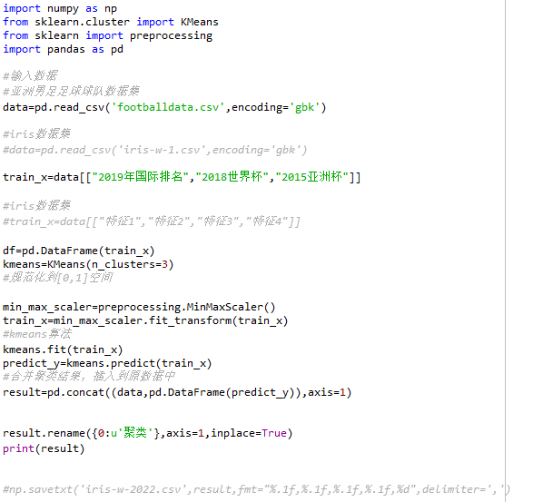

运行结果

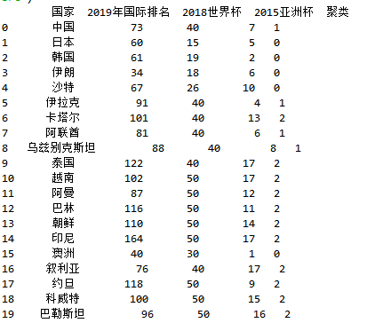

3.2 实验内容，采用K均值聚类算法对鸢尾花数据集进行聚类，并对聚类结果进行分析。
IRIS数据集包括四个特征Sepal.Length(花萼长度)（特征1）、Speal.Width(花萼宽度)（特征2）、Petal.Length（花瓣长度）（特征3）、Petal.Width（花瓣宽度）（特征4），都是正浮点数，单位为厘米。分类属性为鸢尾花的分类Iris Setosa(山鸢尾)、Iris Versicolour(杂色鸢尾)、Iris Virginica（维吉尼亚鸢尾）。

3.3 小批量K均值聚类算法（MiniBatchKMeans ）聚类
MiniBatchKMeans 是 KMeans 算法的一个变种，它使用小批量(mini-batches)来减少计算时间，在每次训练迭代中随机抽样。这些小批量大大减少了收敛到局部解所需的计算量。
Scikit-learn模块提供了MiniBatchKMeans聚类算法，其函数原型如下：
MiniBatchKMeans(batch_size=15, compute_labels=True, init='random',
init_size=None, max_iter=100, max_no_improvement=10, n_clusters=3,
n_init=3, random_state=None, reassignment_ratio=0.01, tol=0.0,
verbose=0)
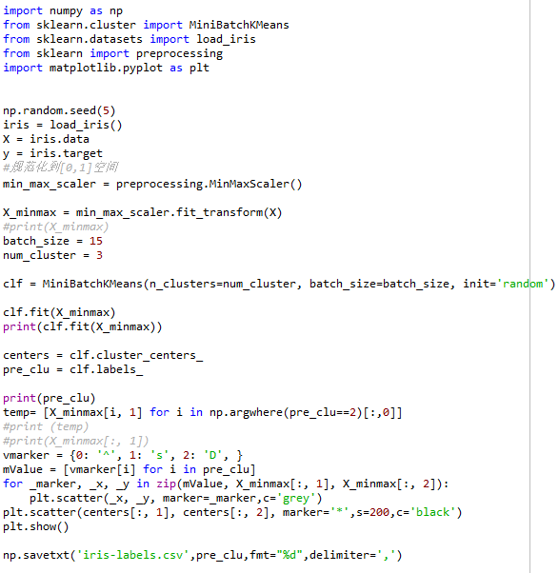
实验参考

3.4 实验内容，采用小批量K均值聚类算法对鸢尾花数据集进行聚类，并对聚类结果进行分析。

4 实验结果与讨论
实验一:
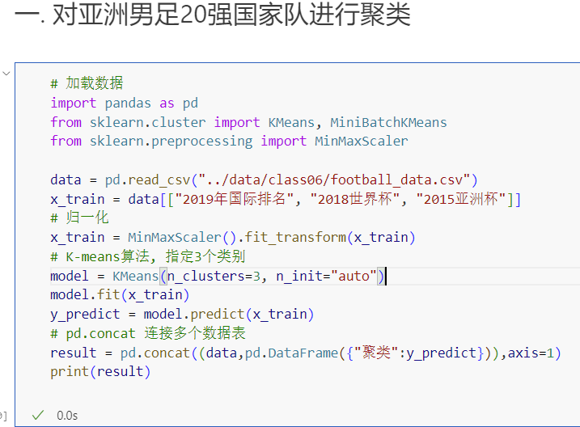
结果:
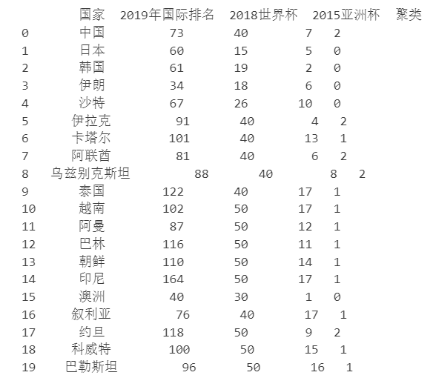
实验二:
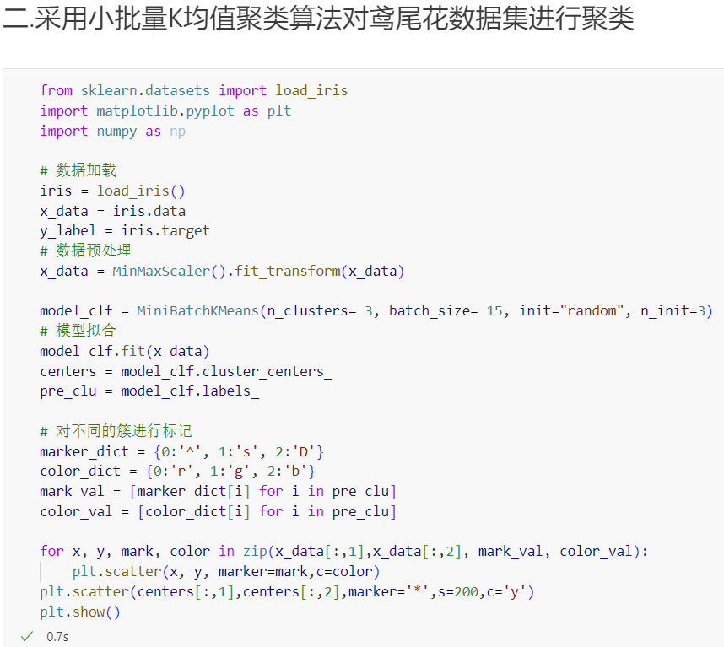
结果:
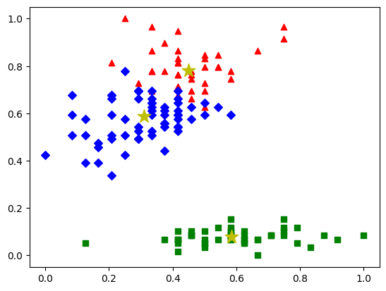

5 结论与体会
K-means和Minibatch K-means都是聚类算法，它们在处理大型数据集时有一些区别。下面是它们之间的优劣势对比：

K-means:
优势：
1. 准确性: K-means在每一次迭代中使用整个数据集来更新聚类中心，因此有可能更准确地找到全局最小值。
2. 收敛性:由于使用整个数据集，K-means通常比Minibatch K-means更快地收敛。

劣势：
1. 计算成本高:随着数据集的增大，K-means的计算成本也会增加，因为每次迭代都要考虑整个数据集。
2. 内存需求大:对于大型数据集，需要在内存中保存整个数据集，这可能会导致内存不足的问题。

Minibatch K-means:
优势：
1. 高效:Minibatch K-means通过使用数据集的随机子集（mini-batch）来更新聚类中心，因此通常比K-means更快。
2. 内存效率:由于只使用数据的一个小部分，Minibatch K-means对内存的需求较小，适用于处理大规模数据。

劣势：
1. 不稳定:由于使用了数据的子集，Minibatch K-means的聚类中心更新可能更不稳定，导致结果的波动。
2. 可能收敛到局部最小值:由于使用了随机的数据子集，Minibatch K-means有可能收敛到局部最小值而不是全局最小值。
3. 精度相对较低:由于使用了随机子集，Minibatch K-means的聚类中心估计相对不够准确，尤其是在初始阶段。

选择哪种方法取决于：
1.数据集大小:如果数据集很大，Minibatch K-means可能是更好的选择，因为它更高效，并且在内存方面更具可扩展性。
2.计算资源:如果计算资源足够，可以使用K-means以获取更准确的结果，尤其是在数据集较小的情况下。
3.迭代次数:如果计算时间有限，而对于结果的精确性要求相对较低，则Minibatch K-means是一个合理的选择。
总体而言，选择K-means还是Minibatch K-means取决于具体问题和数据的特点，需要在实际应用中进行实验和评估.

